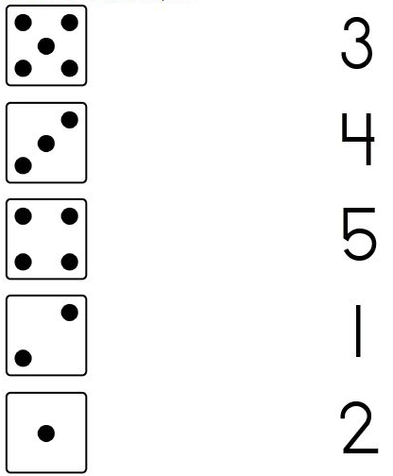
ZADATAK: Prebroji i ispravno spoji!

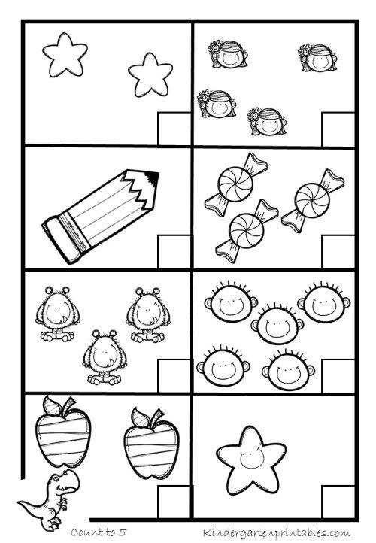
ZADATAK: Prebroji i zapiši brojku!

